t

ESTUDIO CONSTRUFOC ––

**Aplicación de las tecnologías de realidad virtual como herramientas de formación y prevención en el sector de la construcción 4.0**

ÍNDICE

1. Tecnologías de Realidad Virtual de aplicación al sector de la construcción 1

2. Características de los modelos virtuales: propiedades del modelo, limitaciones geométricas, restricciones de proceso 4

3. Equipamiento contra incendios que puede ser modelado virtualmente 6

4. Fortalezas y debilidades de las tecnologías de realidad virtual para la formación en prevención de incendios en la construcción 4.0 8

5. Tendencias de la evolución de estas tecnologías en la construcción 4.0 10

6. Productos comerciales 13

1. Tecnologías de Realidad Virtual de aplicación al sector de la construcción

La realidad virtual está transformando el sector de la construcción al proporcionar herramientas innovadoras que mejoran la planificación, el diseño, la comunicación y la formación.

La realidad virtual ha permitido avances significativos en la creación de simulaciones de entornos de construcción. Estas simulaciones no solo capacitan a los trabajadores para identificar riesgos potenciales, sino que también les ayudan a operar maquinaria de manera segura y eficiente. Además, facilitan la colaboración en tiempo real entre equipos dispersos geográficamente, lo que se logra mediante entornos virtuales que permiten reuniones y revisiones colaborativas sobre modelos tridimensionales detallados.

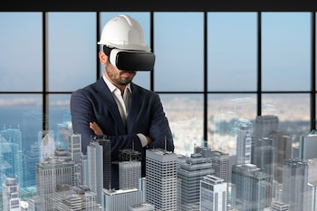

Simulaciones en entorno de construcción

En el sector del marketing inmobiliario, la realidad virtual ha revolucionado la forma de presentar proyectos. Los recorridos inmersivos permiten a los compradores experimentar cómo será un espacio finalizado antes de que esté construido, mejorando la comprensión del diseño y aumentando la confianza en las inversiones. Esta tecnología también es utilizada por empresas constructoras para realizar presentaciones impactantes de proyectos a partes interesadas y potenciales inversores.

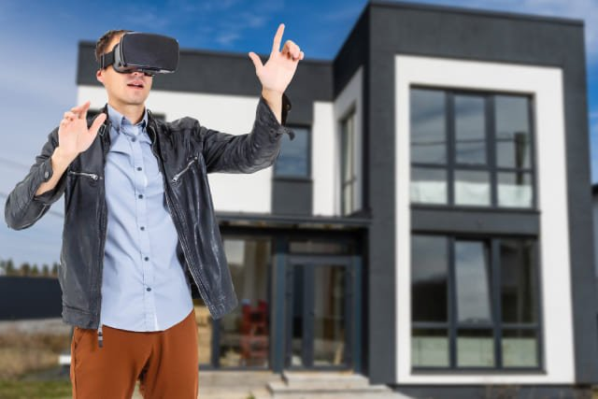

Marketing inmobiliario en la construcción

Otra de las tecnologías destacadas es el Modelado de Información de Construcción, conocido como BIM. Este sistema permite crear modelos digitales detallados de edificios e infraestructuras, los cuales pueden ser integrados con la realidad virtual para una visualización inmersiva que facilita la identificación de problemas antes de iniciar la construcción. Gracias a esta integración, los equipos de diseño y los clientes tienen la posibilidad de explorar los proyectos virtualmente, proponiendo cambios y mejoras en tiempo real.

Las tecnologías complementarias como la realidad aumentada y la realidad mixta también tienen un impacto importante en este sector. La realidad aumentada facilita tareas de inspección y supervisión al superponer datos digitales sobre el entorno físico, mientras que la realidad mixta permite la interacción simultánea con elementos virtuales y físicos, ofreciendo una experiencia más versátil y dinámica.

Estas tecnologías no solo impactan en la planificación y diseño, sino también en la formación en el sector de la construcción. Los entornos virtuales brindan escenarios seguros donde los trabajadores pueden aprender el uso de maquinaria o procedimientos de emergencia sin exponerse a riesgos reales. Estas simulaciones también son herramientas valiosas para la formación eficaz y segura en el manejo de equipos contra incendios, como extintores, sistemas de rociadores y alarmas. La realidad virtual, en particular, destaca por su capacidad de crear escenarios altamente inmersivos y realistas, permitiendo a los trabajadores practicar en condiciones similares a las reales, sin poner en riesgo su integridad física ni la de los equipos.

Tecnologías específicas como Meta Quest, HTC Vive y soluciones personalizadas basadas en software de simulación avanzado han demostrado ser efectivas para implementar este tipo de formación en el sector. Estas plataformas garantizan una experiencia de aprendizaje interactiva y adaptable a diversas situaciones.

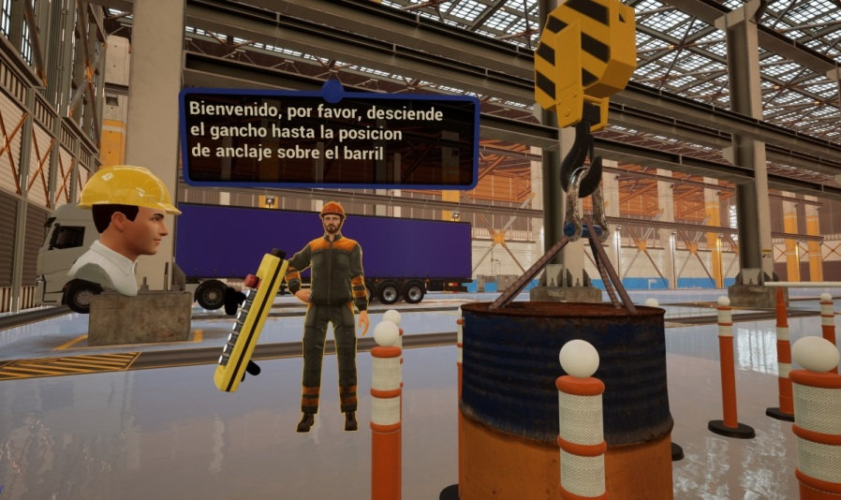

Formación en la construcción

La implementación de tecnologías de realidad virtual en la formación no solo refuerza las competencias técnicas de los trabajadores, sino que también fomenta una mayor concienciación en materia de seguridad, preparando al personal para responder de manera adecuada en situaciones críticas. Con ello, la realidad virtual se posiciona como una herramienta clave para la evolución de la construcción hacia estándares más seguros y eficientes.

2. Características de los modelos virtuales: propiedades del modelo, limitaciones geométricas, restricciones de proceso

Los modelos virtuales son fundamentales para el desarrollo de aplicaciones de realidad virtual, ya que actúan como el puente entre el mundo físico y el virtual. Estos modelos permiten la creación de entornos inmersivos que replican con alta precisión las características de objetos, espacios y sistemas reales, proporcionando una experiencia enriquecedora para los usuarios. En el contexto de la realidad virtual, los modelos virtuales no solo sirven como representaciones visuales, sino también como elementos interactivos que responden dinámicamente a las acciones del usuario. Esto es crucial para garantizar la utilidad y efectividad de las aplicaciones en sectores como la construcción, la formación y la prevención de riesgos.

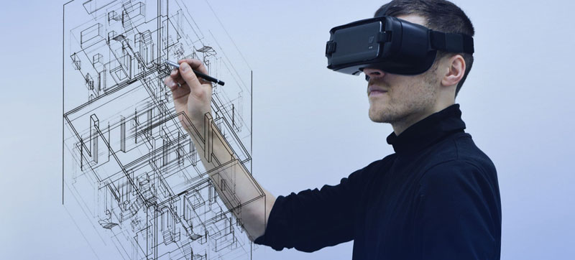

Los modelos originales que se utilizan en el sector de la construcción y la seguridad a menudo provienen de programas de diseño asistido por ordenador (CAD) como AutoCAD, Revit, ArchiCAD o SolidWorks. Estos programas generan modelos detallados y precisos que incluyen información geométrica, estructural y, en algunos casos, datos funcionales. Sin embargo, para ser utilizados en aplicaciones de realidad virtual, estos modelos necesitan pasar por un proceso de transformación y optimización.

Las transformaciones incluyen la reducción de polígonos, simplificación de geometrías complejas y la adaptación de materiales y texturas para que sean compatibles con motores gráficos como Unreal Engine o Unity. También se realiza una optimización de las texturas mediante técnicas de compresión y mapeo UV para garantizar que los modelos puedan ser renderizados en tiempo real sin comprometer el rendimiento.

En cuanto a las propiedades de los modelos virtuales en aplicaciones de realidad virtual actuales, estos deben ser altamente optimizados para garantizar una experiencia fluida. Esto implica reducir la complejidad geométrica sin comprometer el nivel de detalle necesario para la inmersión. Los modelos deben incluir texturas comprimidas y optimizadas, iluminación pre-renderizada y efectos simplificados para ajustarse a las capacidades de hardware como gafas de realidad virtual (Meta Quest 2/3, HTC Vive, etc.). Además, deben adaptarse a las limitaciones de los motores gráficos, asegurando la implementación de lógica interactiva y el uso eficiente de recursos computacionales.

Las limitaciones geométricas incluyen la necesidad de reducir polígonos y la simplificación de estructuras complejas, ya que un exceso de detalles puede causar caídas de rendimiento. A nivel de procesos, los modelos deben ser compatibles con técnicas como el renderizado en tiempo real y la implementación de lógica interactiva, lo que requiere un equilibrio entre rendimiento visual y capacidad de respuesta.

Finalmente, para conseguir experiencias realistas en aplicaciones de realidad virtual actuales, es clave trabajar con modelos tridimensionales interactivos que incorporen física básica, animaciones y datos dinámicos. Por ejemplo, un modelo de un sistema contra incendios en un entorno de construcción debe incluir simulaciones de fluidos y comportamientos físicos que respondan a las acciones del usuario. Con estas características, es posible ofrecer experiencias formativas efectivas y visualmente impresionantes, maximizando el potencial de la tecnología actual.

3. Equipamiento contra incendios que puede ser modelado virtualmente

El equipamiento contra incendios que puede ser modelado virtualmente incluye sistemas de rociadores automáticos, detectores de humo y calor, alarmas, puertas cortafuego, redes de hidrantes y extintores de incendios. Cada uno de estos elementos puede recrearse con detalle en entornos virtuales para evaluar su diseño, distribución y efectividad.

Un enfoque especial merece el caso de los extintores de incendios, ya que su modelado virtual tiene un enorme potencial en la formación. Los extintores no solo deben ser representados visualmente, sino que es esencial integrar elementos físicos y mecánicos que enriquezcan la experiencia formativa. Por ejemplo, la creación de adaptadores mediante fabricación aditiva permite conectar extintores físicos con los mandos de las gafas de realidad virtual o incluso con dispositivos electrónicos específicos. Este acople físico permite a los usuarios practicar el uso de extintores reales mientras visualizan un entorno virtual que simula escenarios de incendios. De esta forma, la formación no solo incluye el aprendizaje teórico, sino también la práctica física y mecánica de manipular correctamente el equipo.

El uso de estos adaptadores puede incluir funcionalidades como la detección de presión aplicada, simulación del peso del extintor y mecanismos de activación que coincidan con los controles de la RV. Esto añade una capa de realismo y precisión, permitiendo a los usuarios comprender el manejo de extintores de diferentes tipos, como los de CO2 para fuegos de clase B y C, los de polvo para clases A, B y C, los de agua para clase C y los de espuma para clases A y B.

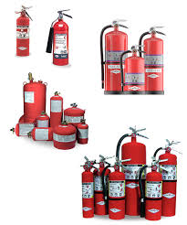

La problemática en la formación con extintores radica en la identificación correcta del tipo de extintor según el escenario presentado. Por ejemplo, un incendio en una instalación eléctrica requiere un extintor de CO2, mientras que uno causado por combustibles sólidos podría requerir polvo o agua. Una aplicación de RV que permita seleccionar el tipo de extintor adecuado según el tipo de fuego y escenario simulado tiene un gran valor pedagógico. Además, al incluir escenarios dinámicos y variados, los usuarios pueden practicar en entornos que replican situaciones reales, mejorando su tiempo de respuesta y su capacidad de tomar decisiones adecuadas bajo presión.

Este enfoque integrado, que combina el modelado virtual con elementos físicos y electrónicos, maximiza la utilidad de la RV en la formación en seguridad, aportando un valor significativo en términos de aprendizaje práctico y realismo.

4. Fortalezas y debilidades de las tecnologías de realidad virtual para la formación en prevención de incendios en la construcción 4.0

La realidad virtual ofrece numerosas fortalezas para la formación en prevención de incendios. Una de sus principales ventajas es su capacidad para proporcionar entornos altamente inmersivos que simulan situaciones reales con gran detalle, como la presencia de humo, llamas y explosiones. Esto permite a los trabajadores enfrentarse a escenarios peligrosos de manera segura, sin riesgos físicos, lo que resulta en una experiencia de aprendizaje mucho más efectiva y realista.

La posibilidad de crear escenarios que serían demasiado peligrosos o costosos de reproducir en el mundo real es otra ventaja clave. Por ejemplo, incendios en espacios confinados, grandes explosiones industriales o situaciones con materiales químicos tóxicos pueden ser replicados en entornos virtuales sin comprometer la seguridad de los participantes. Estas simulaciones permiten que los usuarios aprendan a evaluar rápidamente situaciones complejas y reaccionen de manera adecuada, algo que sería difícil de practicar en condiciones reales. Esta capacidad de experimentar múltiples escenarios extremos sin riesgos físicos enriquece significativamente la formación.

Otra fortaleza significativa es la posibilidad de personalizar los escenarios de entrenamiento según las necesidades específicas de una empresa o industria. Esto incluye la creación de simulaciones que reflejen entornos reales de trabajo, como fábricas, plantas industriales o espacios confinados. Asimismo, los ejercicios pueden adaptarse para incluir diferentes tipos de incendios, como los que involucran materiales eléctricos, químicos o combustibles sólidos, permitiendo una formación integral y práctica en la selección y uso correcto de extintores.

Además, la realidad virtual reduce significativamente los costos asociados a la formación tradicional. Al eliminar la necesidad de equipos físicos desechables, instalaciones específicas para simulaciones reales y los riesgos inherentes a las prácticas con fuego real, las empresas pueden invertir en tecnología que es reutilizable y adaptable. También mejora la accesibilidad a la formación, ya que los trabajadores pueden realizarla desde ubicaciones remotas, ahorrando tiempo y costos de desplazamiento.

Sin embargo, estas tecnologías no están exentas de limitaciones. Los elevados costos iniciales de implementación pueden ser un obstáculo para las pequeñas y medianas empresas. La adquisición de hardware avanzado, como gafas de realidad virtual de alta gama y estaciones de trabajo especializadas, puede requerir una inversión considerable.

Otro desafío es la falta de realismo en algunos aspectos, como la retroalimentación táctil o el peso simulado de los equipos. Aunque se están desarrollando tecnologías para abordar estas limitaciones, como adaptadores físicos y dispositivos hápticos, todavía existen restricciones en cuanto a la precisión con la que se pueden replicar ciertas sensaciones físicas.

Finalmente, la adopción de estas tecnologías requiere una curva de aprendizaje tanto para los usuarios como para los desarrolladores. Diseñar escenarios efectivos, mantener el software actualizado y garantizar la compatibilidad con diferentes dispositivos son tareas que demandan experiencia técnica y recursos.

A pesar de estas debilidades, la realidad virtual se posiciona como una herramienta imprescindible para la formación en prevención de incendios en la construcción 4.0. Al combinar tecnología avanzada con metodologías de enseñanza inmersiva, estas soluciones no solo mejoran las habilidades prácticas de los trabajadores, sino que también contribuyen a una cultura de seguridad más robusta en el sector.

5. Tendencias de la evolución de estas tecnologías en la construcción 4.0

Las tecnologías relacionadas con la RV en la construcción son tecnologías que están en un momento de desarrollo y de integración con el resto de tecnologías existentes, lo que hace aventurar que en los próximos años exista una gran evolución en las mismas.

Por ejemplo, la integración con el Modelado de Información de Construcción (BIM), que se está convirtiendo en el elemento central en la gestión de la información de la construcción. El BIM proporciona una base de datos integral de los proyectos, y su integración con la realidad virtual, aumentada y mixta permite una visualización inmersiva y análisis detallado en tiempo real. Esta combinación garantiza una toma de decisiones más informada, mejora la comunicación entre los equipos y optimiza los procesos de diseño, construcción y mantenimiento. Tener todo integrado en un único entorno no solo aumenta la eficiencia, sino que también reduce significativamente los costos asociados a errores y rediseños. Este es un punto a trabajar y mejorar en los próximos años.

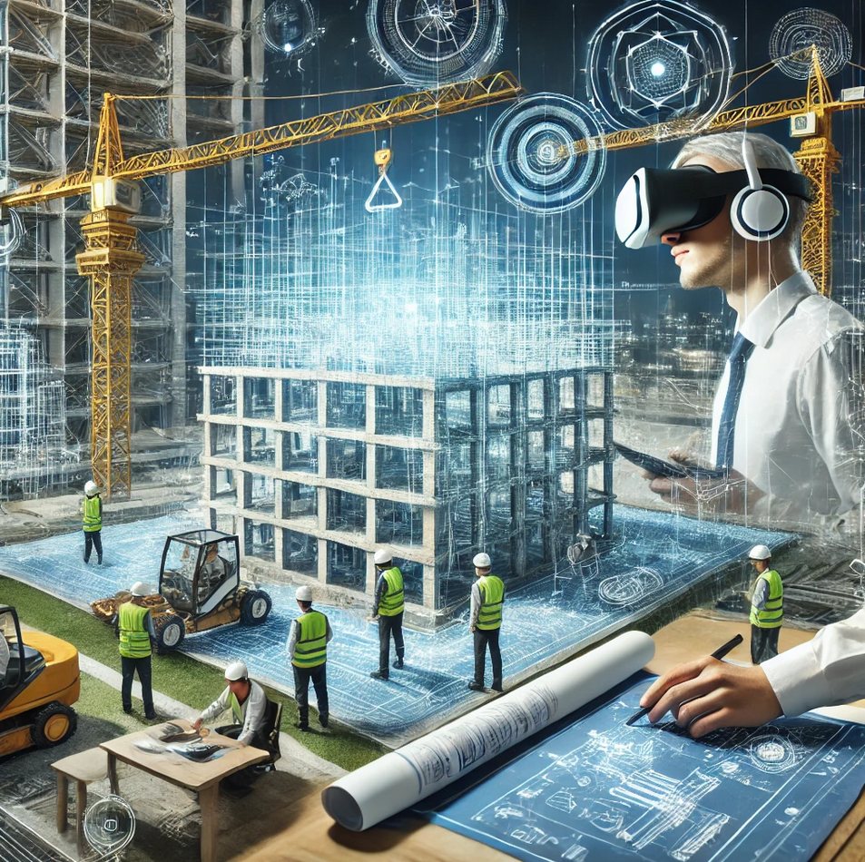

Integración con sistemas BIM

Por otro lado, el avance de la realidad virtual y aumentada está configurando el futuro de la construcción 4.0, con una integración creciente de dispositivos más potentes y características innovadoras. Una de las tendencias clave es el desarrollo de tecnologías de realidad aumentada (RA) y realidad mixta (RM), que permiten a los usuarios interactuar simultáneamente con entornos físicos y virtuales.

La realidad mixta con reconocimiento avanzado de objetos 3D es un campo en expansión. Esta tecnología permite identificar y seguir objetos específicos en tiempo real, lo que mejora significativamente las capacidades de interacción entre los modelos virtuales y el mundo real.  Estas tecnologías son particularmente útiles para la inspección y supervisión en obra, al superponer modelos digitales en tiempo real sobre el entorno físico, lo que facilita la toma de decisiones rápidas y precisas.

Tecnologías como Argyle (<https://www.argyle.build/>) disponible para Magin Leap 2 y iPad Pro es un ejemplo.

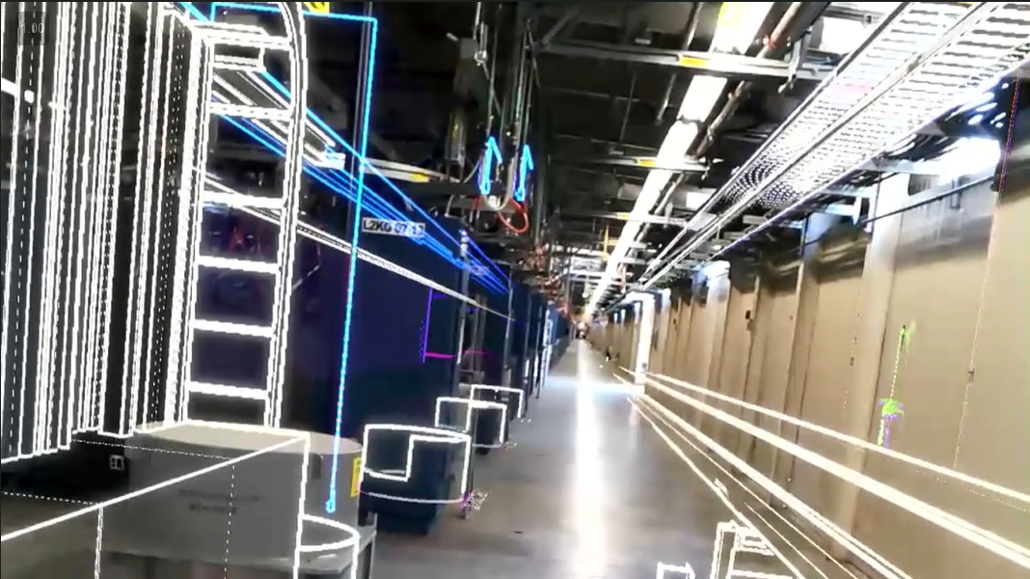

Argyle AR

El uso de librerías de RA/RV avanzadas también está impulsando la evolución de estas tecnologías. Estas librerías permiten a los desarrolladores crear aplicaciones más robustas, interoperables y optimizadas para múltiples plataformas. Esto no solo amplía las posibilidades de las aplicaciones en términos de funcionalidad, sino que también reduce los costos de desarrollo y mantenimiento.

Por otro lado, los dispositivos de realidad virtual y aumentada están evolucionando hacia modelos más ligeros, accesibles y con capacidades mejoradas, como el seguimiento ocular, la detección háptica avanzada y la integración de inteligencia artificial. Estas innovaciones permiten experiencias más inmersivas y personalizadas, adaptadas a las necesidades específicas del usuario.

Otra tendencia destacada es el uso de modelados generados a través de la captura de escenarios reales mediante escáneres 3D láser. Estas herramientas permiten crear réplicas exactas de entornos físicos, que luego pueden ser utilizados en simulaciones de realidad virtual y mixta. Este tipo de modelado no solo ahorra tiempo y recursos en la planificación y diseño, sino que también mejora la precisión y realismo de los proyectos, al incorporar detalles únicos del entorno físico capturado.

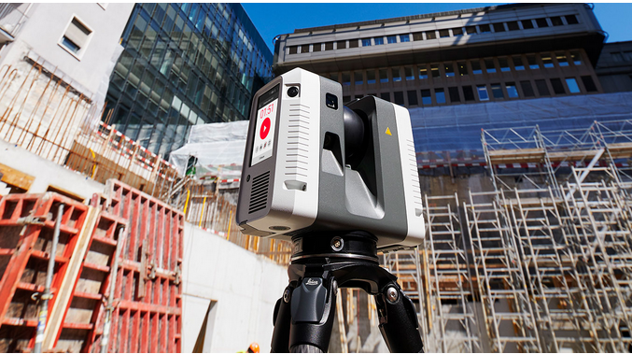

*Láser escáner 3D*

Por otro lado, otro punto incipiente es la integración de estas tecnologías con soluciones basadas en gemelos digitales. Los gemelos digitales, que son réplicas virtuales en tiempo real de sistemas físicos, permiten monitorear, analizar y optimizar procesos de construcción y operación. Combinados con RA, RV y BIM, estos modelos ofrecen una visibilidad sin precedentes en la gestión de proyectos, mejorando tanto la productividad como la sostenibilidad.

Además, en el futuro cercano, se espera que estas tecnologías se integren aún más con sistemas automatizados, como robots, drones, AGVs, etc…, para inspecciones y construcciones de alta precisión. La combinación de RA, RV, BIM y robótica permitirá una interacción más eficiente entre humanos y máquinas, optimizando los tiempos y reduciendo los errores en los proyectos.

Con el desarrollo de dispositivos más avanzados, herramientas de modelado precisas y una integración fluida con otras tecnologías emergentes, estas soluciones no solo están mejorando la eficiencia y seguridad en el sector, sino que también están abriendo nuevas posibilidades para la innovación y la sostenibilidad.

6. Productos comerciales

Existen diversos productos comerciales en el campo de la RV enfocada a la construcción y la seguridad:

1. **Ludus**
   * Ludus es la primera plataforma europea de realidad virtual enfocada en potenciar el trabajo de los formadores en seguridad y salud.
   * <https://www.ludusglobal.com/>
   * <https://www.ludusglobal.com/blog/realidad-virtual-formaciones-de-seguridad-en-construccion>
   * <https://www.ludusglobal.com/uso-y-manejo-de-bie>
   * <https://www.ludusglobal.com/uso-de-extintores>
   * <https://www.youtube.com/watch?v=eUxVoglkzeU&t=24s>
2. **SimSpray Fire**:
   * Un simulador de realidad virtual que permite a los usuarios practicar el uso de extintores de incendios y la gestión de emergencias relacionadas con incendios. El sistema ofrece diferentes escenarios de incendio, permitiendo a los usuarios experimentar la respuesta a emergencias de manera segura.
   * <https://simspray.eu/BOZP/>
3. **Tesicnor**
   * <https://www.tesicnor.com/service-fire-extinguisher-virtual-reality/>
   * <https://www.youtube.com/watch?v=ZI-JwLINaV0>
   * En función del tipo de incendio, elegirás el extintor más adecuado (clase A, B o C) y practicarás la extinción de un incendio con un extintor real, incluida la extracción del pasador. Al final, el sistema analiza diferentes parámetros para evaluar la experiencia. Combinamos un extintor real con más de 40 escenarios de realidad virtual que sumergirán al usuario en una experiencia completa 100% real”.
   * <https://www.e-xtinguisher.com/en/home/>
4. **Deusens:**
   * Vigiles: Instituto de Protección Civil es la empresa líder en formación de bomberos en Madrid y el primer centro de formación profesional homologado por la Comunidad de Madrid y el Ministerio de Educación y Formación Profesional para impartir titulaciones de grado medio y superior en protección civil y emergencias.
   * <https://deusens.com/en/portfolio/firefighter-training-virtual-reality>
   * <https://www.youtube.com/watch?v=rzq3RAo7ASk&t=3s>
5. **FlaimSystems.**
   * Experiencia multisensorial y cinestésica mediante el uso del extintor FLAIM, el casco de realidad virtual Vive Focus 3, una biblioteca completa de escenarios de seguridad contra incendios inmersivos y el comportamiento del fuego líder en el mundo de FLAIM. Realice un seguimiento, gestione y evalúe la formación y automatice el cumplimiento normativo mediante una plataforma de aprendizaje combinado.
   * <https://flaimsystems.com/products/trainer>
   * <https://flaimsystems.com/products/extinguisher>
6. **Innovae & VRFP**
   * Desarrollo de simuladores para la Formación Profesional.
   * Hacemos uso de la realidad virtual para capacitar a profesionales en entornos industriales mediante experiencias inmersivas.
   * <https://www.innovae.com/savi-formacion-realidad-virtual/>
   * <https://www.innovae.com/extincion-de-incendios/>
   * <https://vrfp.es/simuladores/>
   * https://vrfp.es/simuladores/extincion-de-incendios/
7. **360 Immersive**
   * Ofrece soluciones de capacitación en seguridad mediante simulaciones en VR que permiten a los trabajadores experimentar escenarios de riesgo sin exponerse a peligros reales. Esto ayuda a mejorar la preparación y la respuesta ante situaciones de emergencia.
   * https://www.360immersive.com/course-catalog/
8. **VR Safety Training by PIXO**
   * Un software que proporciona entrenamiento inmersivo para el reconocimiento y manejo de riesgos, como caídas desde alturas, manejo de maquinaria pesada, y procedimientos de evacuación.
   * https://immersivefactory.com/content
9. **Serious Labs**:
   * Ofrece simuladores de realidad virtual para la capacitación en el uso seguro de equipos como plataformas elevadoras y grúas, reduciendo el riesgo de accidentes en el sitio de construcción.
   * Ofrece simuladores de realidad virtual para la capacitación en la respuesta a emergencias, incluyendo incendios y otros escenarios de emergencia en edificios. La plataforma de Serious Labs permite a los usuarios practicar procedimientos de evacuación, uso de equipos de seguridad, y manejo de situaciones peligrosas.
   * <https://seriouslabs.com/>
10. **XVR Simulation**
    * Esta plataforma es ampliamente utilizada para la formación en seguridad y manejo de emergencias. XVR permite a los instructores diseñar y simular escenarios de emergencia personalizados, incluyendo la correcta ubicación de señales de salida y extintores. Los usuarios pueden interactuar con estos elementos en un entorno virtual, lo que facilita el aprendizaje práctico y la retención de conocimientos.
11. **XVR On Scene**:
    * Una plataforma de simulación VR que permite la formación en la gestión de emergencias y respuesta ante crisis. XVR On Scene se utiliza para entrenar a personal de emergencias, como bomberos y servicios médicos de emergencia, en la gestión de incidentes complejos y coordinación en tiempo real.

Estos productos permiten a las empresas y organizaciones proporcionar formación práctica y repetitiva en la respuesta a emergencias, lo que puede ser crucial para mejorar la preparación y la seguridad en el lugar de trabajo y en edificios.



Domicilio fiscal ––

C/ Benjamín Franklin 13. (Parque Tecnológico)

46980 Paterna. Valencia (España)

Tlf. 961 366 070 | Fax 961 366 185

Domicilio social ––

Leonardo Da Vinci, 38 (Parque Tecnológico)

46980 Paterna. Valencia (España)

Tlf. 961 318 559 - Fax 960 915 446

[aidimme@aidimme.es](mailto:aidimme@aidimme.es)

[www.aidimme.es](http://www.aidimme.es)